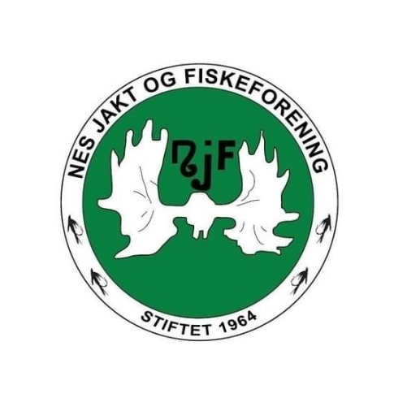
Nes JFF
Møtereferat 13.03.25

Tid og sted: Årsmøtet ble avholdt på Røde Kors-huset, klokka 19.00.
Antall som møtte opp: 27 (inkludert styret)
Merknader til innkalling: Ingen.

Årsmøte
Agenda:
- Valg av ordstyrer
- Valg av to medlemmer til å underskrive protokollen
- Årsmelding 2024 for alle grupper
- Regnskap 2024
- Styrets budsjettforslag og arbeidsprogram
- Medlemskontingent for foreningen
- Andre saker/innkomne forslag
- Avgjørelser i saker utenom dagsorden
- Valg av nestleder
- Valg av medlemmer og varamedlemmer
- Valg av medlemmer til utvalg og grupper
- Valg av revisor

01: Valg av ordstyrer
Bjørnar Skår.

02: Valg av to medlemmer til å undertegne protokollen
Jørgen Flesvik og Kevin André Halvorsen Haugen.
03. Årsmelding for alle grupper
Alle gruppeledere gikk gjennom sin årsmelding via PowerPoint-presentasjon.
Under jaktgruppa sin gjennomgang ble det trukket ut fire personer som får hjortekort, av sju søkere. Disse fire ble Tom Erik Finnerud, Tommy Haugen, Sverre Hamre, Odd Hammerstad.
Elgjakt for kommende år er tildelt Roger Andersen og Helge Runar Bråthen. Det kom inn fire søknader på jakta.

04. Regnskap 2024
Kasserer Tor Dalevold gikk gjennom regnskapet for fjoråret. Det viser noe nedgang i inntekter. Utgifter til bankgebyr må sjekkes opp – det har gått opp i 2024. Mulig årsak til dette er nytt regnskapssystem. Ellers er det god økonomi i foreningen.
Det kom til spørsmål til styret om det trengs ettersyn av revisor. Dette ble sjekket av personell fra sentralstyret, som bekrefter krav om dette.
Regnskapet for 2024 ble vedtatt. Dette blir lagt ut på vår hjemmeside sammen med aktivaliste og signert protokoll.

05. Styrets budsjettforslag og årsprogram
Dette ble presentert av leder, med et forventet underskudd på 83.000 kroner.
Budsjettet ble enstemmig vedtatt av årsmøtet.
Grupper | Inntekter | Utgifter
Administrasjon | 0 | 30.000
Rifle | 50.000 | 150.000
Hagle | 50.000 | 55.000
Fisk | 10.000 | 20.000
Hytte | 25.000 | 22.000
Hund | 0 | 5000
Viltstell | 0 | 7000
Småviltjakt | 110.000 | 115.000
Storviltjakt | 115.000 | 105.000
Momsrefusjon | 29.000
Diverse | 17.000
Medlemskontingent | 20.000
Tilskudd fra SP | 5000
Grasrotmidler | 15.000
Totalt | 426.000 | 509.000

06. Medlemskontingent
Forblir uendret på kroner 725,- for hovedmedlem.

07. Andre saker/innkomne forslag
Ingen saker/innkomne forslag.

08. Saker utenom dagsorden
Styreleder informerte om planlagte aktiviteter I 2025. Herunder lant annet Hallingmarken, skogdag og isfiske. Nes JFF deltar også aktivt i Friluftslivets år.
Det blir etablert en ungdomsgruppe som blir en hovedsatsing for Nes JFF i år.
Vi har også en egen instruktør på jegerprøve, som foreningen skal i gang med. Det er Thorbjørn Erntzen som har tatt det nødvendige kurset.
Det videreføres også samarbeid med bade 4H og Utlånsbua.

09. Valg av nestleder
Bjørnar Skår ble innstilt av valgkomiteen, og enstemmig valgt.

10. Valg av medlemmer og varamedlemmer
Nytt av året er at det opprettes en ungdomsgruppe. Her ble Knut Halvor Jorde innstilt som leder, med Steffen Eriksen, Øyvind Erntzen og Even Noreng som medlemmer.
Valglista ble godkjent i sin helhet.

11. Valg av medlemmer til utvalg og grupper
Valglista ble godkjent i sin helhet. Denne legges ut på våre nettsider sammen med protokollen.

12. Valg av revisor
Valg av revisor i henhold til valgkomiteens innstilling. Årsmøtet godkjenner revisorene.

Eventuelt:
Årsmøtet ble avsluttet med kaffe og kaker. I tillegg ble kasserer gjennom mange år, Tor Dalevold, takket av med blomster og applaus.

Styret takker alle frammøtte for engasjementet, og ønsker alle våre medlemmer et godt jakt- og fiskeår i 2025!

Referent: Lillian Holden

_________________________________________________________________________________
Signatur Jørgen Flesvik Dato

Signatur Kevin Andre Halvorsen Haugen Dato

